Ngày soạn: .../.../...
Ngày dạy: .../.../...

HOẠT ĐỘNG THỰC HÀNH VÀ TRẢI NGHIỆM

CHỦ ĐỀ 2: MẬT ĐỘ DÂN SỐ (3 TIẾT)
I. MỤC TIÊU:
1. Kiến thức:
Học xong bài này, HS đạt các yêu cầu sau:
- Nhận biết được các khái niệm dân số, mật độ dân số, công thức tính mật độ dân số, ý nghĩa của việc thống kê mật độ dân số.
- Thực hành tìm hiểu về mật độ dân số của một số thành phố, quốc gia.
- Nêu được nhận xét về mật độ dân số của Việt Nam so với một số nước trên thế giới.
2. Năng lực
Năng lực chung:
- Năng lực tự chủ và tự học trong tìm tòi khám phá.
- Năng lực giao tiếp và hợp tác trong trình bày, thảo luận và làm việc nhóm.
- Năng lực giải quyết vấn đề và sáng tạo trong thực hành, vận dụng.
Năng lực riêng: tư duy và lập luận toán học, giao tiếp toán học; mô hình hóa toán học; giải quyết vấn đề toán học.
- Tư duy và lập luận toán học.
- Mô hình hóa toán học: mô tả dữ kiện các bài toán gắn với vấn đề mật độ dân số.
- Giải quyết vấn đề toán học: nhận biết được yêu cầu của bài toán, tính được mật độ dân số của một thành phố.
- Sử dụng công cụ, phương tiện học toán: Sử dụng máy tính cầm tay.
3. Phẩm chất
- Tích cực thực hiện nhiệm vụ khám phá, thực hành, vận dụng.
- Có tinh thần trách nhiệm trong việc thực hiện nhiệm vụ được giao.
- Khách quan, công bằng, đánh giá chính xác bài làm của nhóm mình và nhóm bạn.
- Tự tin trong việc tính toán; giải quyết bài tập chính xác.
II. THIẾT BỊ DẠY HỌC VÀ HỌC LIỆU
1. Đối với GV: SGK, Tài liệu giảng dạy, giáo án, đồ dùng dạy học.
2. Đối với HS: SGK, SBT, vở ghi, giấy nháp, đồ dùng học tập (bút, thước...), bảng nhóm, bút viết bảng nhóm.
III. TIẾN TRÌNH DẠY HỌC
A. HOẠT ĐỘNG KHỞI ĐỘNG (MỞ ĐẦU)
a) Mục tiêu:
- Tạo hứng thú, thu hút HS tìm hiểu nội dung bài học.
b) Nội dung: HS đọc tình huống mở đầu, suy nghĩ trả lời câu hỏi.
c) Sản phẩm: HS trả lời được câu hỏi mở đầu.
d) Tổ chức thực hiện:
Bước 1: Chuyển giao nhiệm vụ:
- GV giới thiệu về mật độ dân số:
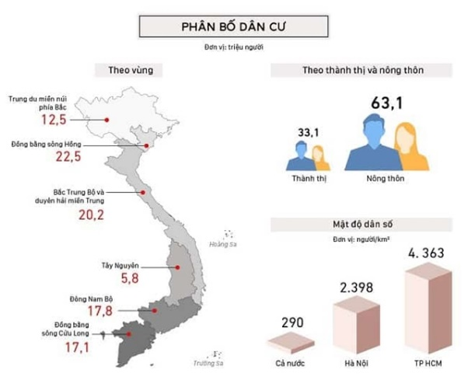
+ Mật độ dân số là số người được tính bình quân trên một ki-lô-mét vuông diện tích lãnh thổi.
+ Một số hình ảnh về mật độ dân số:

Bước 2: Thực hiện nhiệm vụ: HS quan sát và chú ý lắng nghe, thảo luận nhóm và thực hiện yêu cầu theo dẫn dắt của GV.
Bước 3: Báo cáo, thảo luận: GV gọi đại diện một số thành viên nhóm HS trả lời, HS khác nhận xét, bổ sung.
Bước 4: Kết luận, nhận định: GV ghi nhận câu trả lời của HS, trên cơ sở đó dẫn dắt HS vào tìm hiểu bài học mới: “Mật độ dân số là một con số thể hiện cho chúng ta thấy rằng dân cư thường xuyên tập trung nhiều nhất ở vùng nào và dân dư tập trung thưa thớt ở vùng nào. Vậy mật độ dân số được tính như thế nào? Ta sẽ tìm hiểu trong bài học hôm nay”.
$⇒$ MẬT ĐỘ DÂN SỐ
B. HÌNH THÀNH KIẾN THỨC MỚI
Hoạt động 1: Tìm hiểu về mật độ dân số
a) Mục tiêu:
- Nhận biết được khái niệm về mật độ dân số và công thức tính mật độ dân số.
- Giải thích một số ý nghĩa về việc thống kê mật độ dân số.
b) Nội dung:
HS đọc SGK, nghe giảng, thực hiện các nhiệm vụ được giao, suy nghĩ trả lời câu hỏi, thực hiện các hoạt động tìm hiểu khái niệm cơ bản và ý nghĩa về mật độ dân số.
c) Sản phẩm: HS hình thành được kiến thức bài học, câu trả lời của HS cho các câu hỏi.
d) Tổ chức thực hiện:
HĐ CỦA GV VÀ HS | SẢN PHẨM DỰ KIẾN
Bước 1: Chuyển giao nhiệm vụ:  - GV giới thiệu cho HS khái niệm về mật độ dân số.  + Dẫn dắt HS xây dựng công thức tính mật độ dân số.  - GV cho chia sẻ trước lớp về những vấn đề xoay quanh mật độ dân số, tìm hiểu những ý nghĩa liên quan đến việc thống kê mật độ dân số.  $→$ Từ đó, GV nêu một vài ý nghĩa quan trọng.  Bước 2: Thực hiện nhiệm vụ:  - HS theo dõi SGK, chú ý nghe, tiếp nhận kiến thức, hoàn thành các yêu cầu, thảo luận nhóm.  - GV quan sát hỗ trợ.  Bước 3: Báo cáo, thảo luận:  - HS giơ tay phát biểu, lên bảng trình bày  - Một số HS khác nhận xét, bổ sung cho bạn.  Bước 4: Kết luận, nhận định: GV tổng quát lưu ý lại kiến thức trọng tâm và yêu cầu HS ghi chép đầy đủ vào vở. | 1. Nội dung chính của chủ đề  1. Giới thiệu về mật độ dân số  Một vài khái niệm quan trọng  - Dân số là tập hợp người sinh sống trong một quốc gia, khu vực, vùng địa lí kinh tế hoặc một đơn vị hành chính.  - Mật độ dân số là số dân tính bình quân trên một kilômét vuông diện tích lãnh thổ.  - Mật độ dân số được tính bằng công thức:  $$Mật độ dân số (người/km^{2})=\frac{Số lượng dân số (người)}{Diện tích lãnh thổi (km^{2})}$$  2. Ý nghĩa của việc thống kê mật độ dân số  Dữ liệu thống kê về mật độ dân số sẽ giúp:  - Nắm được tình hình dẫn số sinh sống ở một vùng địa lí, từ đó đánh giá dân số ở một vùng một cách khái quát, tính toán lượng tài nguyên cần thiết, đề xuất một số dự án,…  - Thực hiện việc quy hoạch các đô thị.

Hoạt động 2: Tổ chức hoạt động
a) Mục tiêu:
- Thực hành tính và tìm hiểu mật độ dân số ở một số tỉnh, thành phố ở Việt Nam
b) Nội dung: HS đọc SGK hoạt động nhóm, thực hiện HĐ1, 2, 3.
c) Sản phẩm: HS hình thành được kiến thức bài học, câu trả lời của HS cho các câu hỏi. HS tính được mật độ dân số ở một số tỉnh, thành phố ở Việt Nam.
d) Tổ chức thực hiện:
HOẠT ĐỘNG CỦA GV VÀ HS | SẢN PHẨM DỰ KIẾN
Bước 1: Chuyển giao nhiệm vụ:  - GV chia lớp thành các nhóm 4 – 6 học sinh, mỗi nhóm chuẩn bị các kiến thức liên quan và thực hiện 2 nhiệm vụ sau:  + Nhiệm vụ 1: Tìm hiểu về mật độ dân số ở các quận, huyện ở tỉnh, thành phố mình đang sinh sống.  + Nhiệm vụ 2: Tìm hiểu về mật độ dân số của 10 quốc gia trên thế giới.  Từ đó nên nhận xét về mật độ dân số của Việt Nam.  - GV hướng dẫn HS thực hiện HĐ 1, 2, 3 (SGK).  + HS thực hiện theo nhóm, sau đó chia sẻ trước lớp.  + HS thực hiện báo cáo theo mẫu.  Bước 2: Thực hiện nhiệm vụ:  - HS theo dõi SGK, chú ý nghe, tiếp nhận kiến thức, suy nghĩ trả lời câu hỏi, hoàn thành các yêu cầu.  - GV: quan sát và trợ giúp HS.  Bước 3: Báo cáo, thảo luận:  - HS giơ tay phát biểu, lên bảng trình bày  - Một số HS khác nhận xét, bổ sung cho bạn.  Bước 4: Kết luận, nhận định: GV tổng quát lưu ý lại kiến thức trọng tâm và yêu cầu HS ghi chép đầy đủ vào vở. | II. Gợi ý tổ chức các hoạt động  1. Phần chuẩn bị  HĐ1: Gợi ý đáp án  Bảng thống kê mật độ dân số của các quận/huyện Thành phố Hà Nội (năm 2022) như sau:  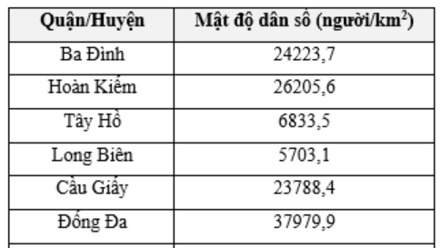  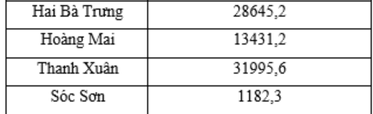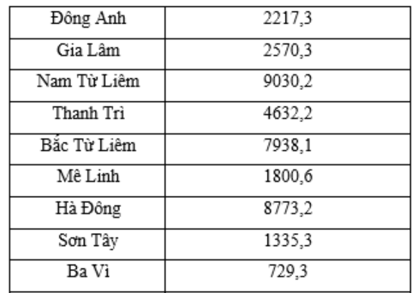  …  Bảng thống kê mật độ dân số của 10 quốc gia trên thế giới năm 2024 như sau:  Nhận xét: Việt Nam có mật độ dân số khá cao so với thế giới.  HĐ2: Các nhóm trao đổi, phân công nhiệm vụ thực hiện theo hướng dẫn của GV.  2. Phần thực hiện  - Tìm hiểu và làm báo cáo về mật độ dân số theo mẫu:  Bảng thống kê mật độ dân số của câc quận, huyện ở tỉnh, thành phố.  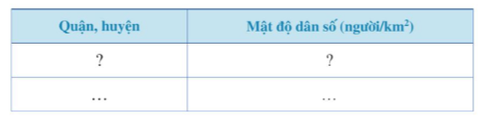  Bảng thống kê mật độ dân số của một số quốc gia  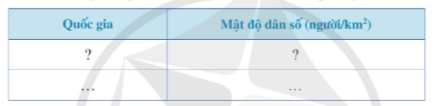  3. Phần tổng kết  HĐ3:  - Các nhóm thực hiện báo cáo theo hướng dẫn của GV.  III. Đánh giá  1. Đánh giá hoạt động cá nhân  - Mỗi cá nhân tự đánh giá vào phiếu cá nhân.  - Nhóm đánh giá từng thành viên trong nhóm vào phiếu đánh giá cá nhân.  2. Đánh giá hoạt động và sản phẩm của nhóm  - Nhóm tự đánh giá và cho điểm vào phiếu đánh giá hoạt động của nhóm.  - Giáo viên và các nhóm đánh giá, rồi cho điểm phần trình bày của từng nhóm vào phiếu đánh giá hoạt động nhóm.
  Quốc gia | Mật độ dân số
  Ấn Độ | 488
  Trung Quốc | 151
  Hoa Kỳ | 38
  Indonesia | 151
  Việt Nam | 321
  Nga | 9
  Pakistan | 326
  Nigeria | 255
  Ethyopia | 117
  Brazil | 25
C. HOẠT ĐỘNG LUYỆN TẬP
a) Mục tiêu: Học sinh củng cố lại kiến thức đã học.
b) Nội dung: HS vận dụng các kiến thức của bài học làm bài tập TN nhanh.
c) Sản phẩm học tập: Câu trả lời của HS.
d) Tổ chức thực hiện:
Bước 1: Chuyển giao nhiệm vụ:
- GV tổ chức cho HS trả lời các câu hỏi TN nhanh
Câu 1. Một thành phố có tổng số dân là 500 000 người và diện tích là 250 km². Tính mật độ dân số của thành phố này.
A. 200. B. 2 000.
C. 20. D. 20 000.
Câu 2. Một quốc gia có tổng số dân là 80 triệu người và diện tích là 500 000 km². Tính mật độ dân số của quốc gia này.
A. 320. B. 120.
C. 160. D. 0,16.
Câu 3. Một vùng nông thôn có tổng số dân là 150 000 người. Nếu diện tích của vùng này là 300 km², tính mật độ dân số.
A. 500. B. 200.
C. 150. D. 300.
Câu 4. Một khu vực đô thị có mật độ dân số là 3 500 người/km². Nếu khu vực này có diện tích 100 km² thì tổng số dân của khu vực là:
A. 3 500 000 người. B. 35 người.
C. 35 000 người. D. 350 000 người.
Câu 5. Nếu một khu vực có mật độ dân số là 1 200 người/ km² và tổng số dân là 480 000 người, tính diện tích của khu vực đó.
A. 4 000 km². B. 400 km².
C. 2 000 km². D. 200 km².
Bước 2: Thực hiện nhiệm vụ: HS quan sát và chú ý lắng nghe, thảo luận nhóm, hoàn thành các bài tập GV yêu cầu.
- GV quan sát và hỗ trợ.
Bước 3: Báo cáo, thảo luận:
- Câu hỏi trắc nghiệm: HS trả lời nhanh, giải thích, các HS chú ý lắng nghe sửa lỗi sai.
- Mỗi bài tập GV mời HS trình bày. Các HS khác chú ý chữa bài, theo dõi nhận xét bài trên bảng.
Bước 4: Kết luận, nhận định:
- GV chữa bài, chốt đáp án, tuyên dương các hoạt động tốt, nhanh và chính xác.
Kết quả:
1 | 2 | 3 | 4 | 5
B | C | A | D | B

D. HOẠT ĐỘNG VẬN DỤNG
a) Mục tiêu:
- Học sinh thực hiện làm bài tập vận dụng để nắm vững kiến thức.
b) Nội dung: HS sử dụng SGK và vận dụng kiến thức đã học để làm bài tập. HS được giao nhiệm vụ về nhà, trao đổi cách thực hiện và được hướng dẫn cách làm ở lớp.
c) Sản phẩm: Kết quả thực hiện các bài tập.
d) Tổ chức thực hiện:
Bước 1: Chuyển giao nhiệm vụ
- GV yêu cầu HS về nhà hoàn thành các nhiệm vụ sau :
Bài tập : Tìm hiểu những ảnh hưởng dẫn đến việc tăng, giảm dân số của mỗi quốc gia.
Bước 2: Thực hiện nhiệm vụ
- HS suy nghĩ, trao đổi, thảo luận nhiệm vụ.
- Về nhà thực hiện nhiệm vụ
- GV điều hành, quan sát, hỗ trợ.
Bước 3: Báo cáo, thảo luận
- HS thảo luận, nêu cách làm
Bước 4: Kết luận, nhận định
- GV hướng dẫn HS bài tập về nhà.
Gợi ý đáp án:
Một số vấn đề dẫn đến việc tăng, giảm mật độ dân số :
+ Tỷ lệ sinh, tử ở mỗi quốc gia.
+ Khả năng di cư, nhập cư.
+ Chính sách dân số.
+ Xu hướng phát triển kính tế, suy thoái kinh tế.
+ Văn hóa và giáo dục.
+ Chính trị và ổn định xã hội.
Những yếu tố này thường tương tác lẫn nhau, tạo ra các mô hình dân số đa dạng ở từng quốc gia.
* HƯỚNG DẪN VỀ NHÀ
- Ghi nhớ kiến thức trong bài.
- Hoàn thành các bài tập trong SBT
- Tìm hiểu, mở rộng kiến thức liên quan đến mật độ dân số.

